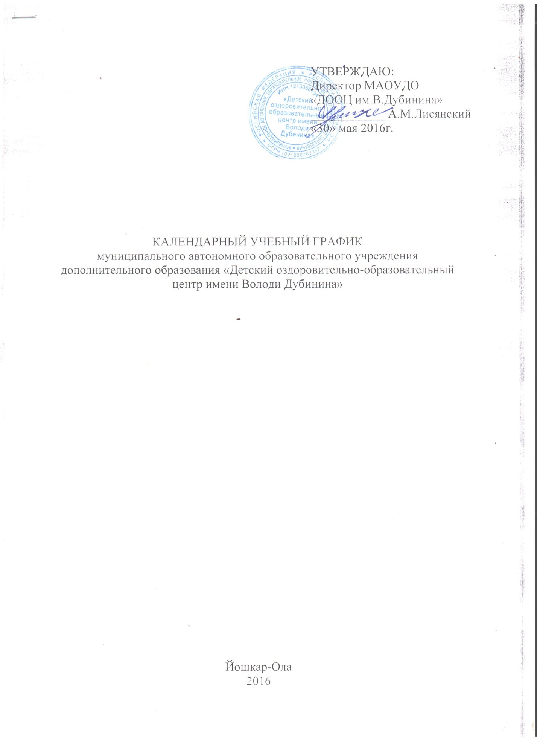

Календарный учебный график Муниципального автономного образовательного учреждения дополнительного образования «Детский оздоровительно-образовательный центр имени Володи Дубинина» (далее Учреждение) является документом, регламентирующим организацию образовательного процесса.

Нормативно-правовую базу календарного учебного графика Учреждения составляют:
Закон «Об образовании в Российской Федерации».
Закон «Об образовании в Республике Марий Эл». Принят Государственным Собранием Республики Марий Эл 26 июля 2013 года.
Федеральный закон от 24.07.1998 N 124-ФЗ «Об основных гарантиях прав ребенка в Российской Федерации».
Санитарно-Эпидемиологические требования к устройству, содержанию и организации режима работы образовательных организаций дополнительного образования детей (СанПиН 2.4.4.3.172 – 14).
Устав МАОУДО «ДООЦ им.В.Дубинина»
Правила внутреннего распорядка.

Календарный учебный график утверждается приказом директора Учреждения.
Календарный учебный график в полном объёме учитывает индивидуальные, возрастные, психофизические особенности обучающихся и отвечает требованиям охраны их жизни и здоровья.
Учреждение в установленном законодательством Российской Федерации порядке несёт ответственность за реализацию в полном объёме дополнительных общеразвивающих программ.

Календарный учебный график МАОУДО
«Детский оздоровительно-образовательный центр им.В.Дубинина»
на летний сезон 2016 года

Продолжительность учебного периода в МАОУДО
«ДООЦ им.В.Дубинина»:
Начало учебного периода – 01.06. 2016 г.
Окончание учебного периода – 07.08.2016 г.
Начало и окончание учебных занятий:
Для обучающихся первой смены - 01.06. 2016 г. – 15.06.2016 г.
Для обучающихся второй смены - 17.06. 2016 г. – 07.07.2016 г.
Для обучающихся третьей смены – 09.07.2016 г. – 29.07.2016 г.
Для обучающихся четвертой смены – 01.08.2016 г. – 07.08.2016 г.
Продолжительность учебного периода – 9 недель.

 | начало/окончание  уч. занятий | Образовательный период
1 смена | 01.06.2016 – 15.06.2016 | 15 дней
2 смена | 17.06.2016 – 07.06.2016 | 21 день
3 смена | 09.07.2016 – 29.07.2016 | 21 день
4 смена | 01.08.2016 – 07.08.2016 | 7 дней

Режим занятий
Занятия проводятся по расписанию согласно план-сетке в помещениях и на территории учреждения.
Продолжительность занятий соответствует требованиям приложения N 3 к СанПиН 2.4.4.3172-14. Продолжительность занятия: 30 минут - обучающиеся 6 лет, а также дети до 10 лет в объединениях, использующих компьютерную технику, дети до 8 лет - в хореографических объединениях. 40 минут - остальные обучающиеся.
Занятия проводятся в любой день недели, включая субботу и воскресенье.

Регламент административных совещаний:
Педагогический совет - собирается по мере необходимости по инициативе
Административный совет - каждый понедельник (еженедельно).
Планерки – ежедневно.

